PRÀCTICA 3

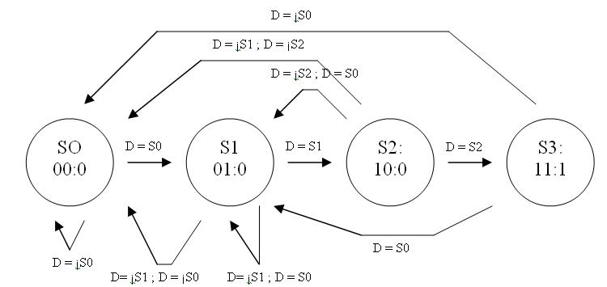
El diagrama d'estats de Moore que usarem per dissenyar el detector de seqüència és el següent:

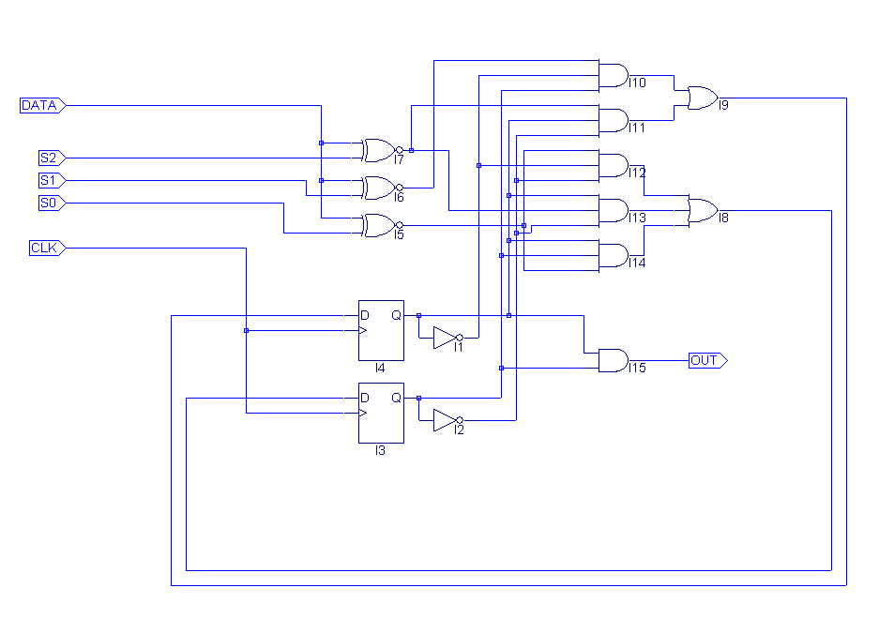
El disseny que es comporta com el diagrama de Moore exposat i la seva simulació s'exposen a continuació on comprovem que sigui capaç de reconèixer una determinada seqüència (en el primer cas 101 i en el segon 011):

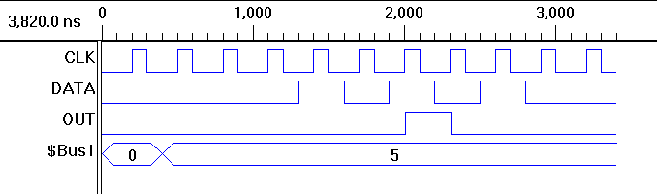
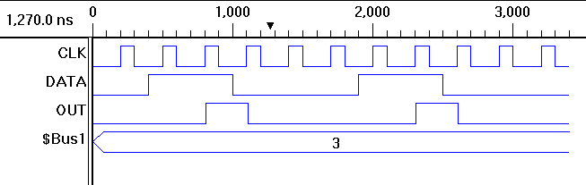
Un cop fet això muntem el generador de seqüència aleatòria proposat a la pràctica:
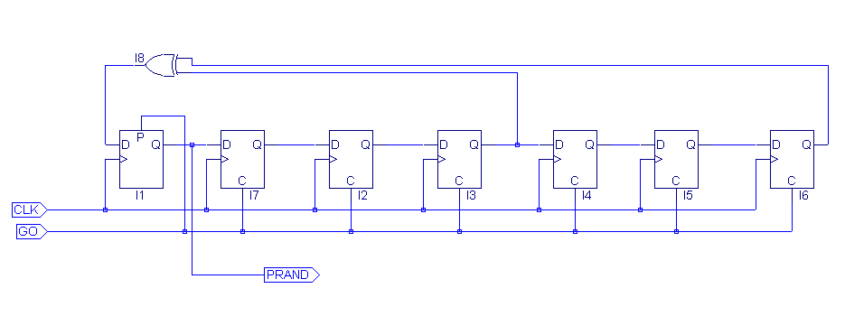
El muntatge del circuit complert (detector de seqüència + generador seqüència aleatòria) té el comportament esperat tal com podem veure a la simulació. Tot i així observem que, tal com hem dissenyat els estats del circuit, el sistema perd moltes seqüències vàlides. Això és pel fet que si rebem un bit que no correspon a la seqüència que esperem detectar un cop que hem començat la detecció de la seqüència en qüestió no és capaç de retornar més que a l'estat inicial.
* Les simulacions següents es fan detectant la seqüència 011.
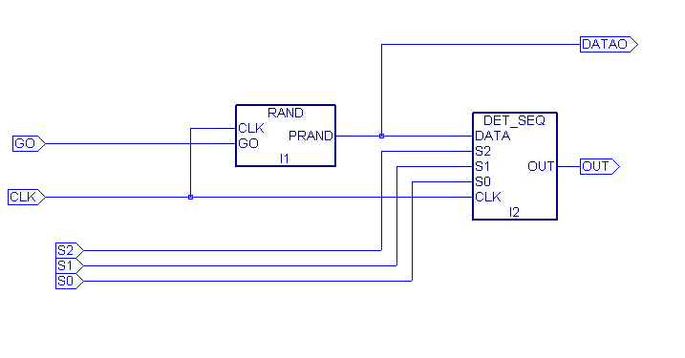
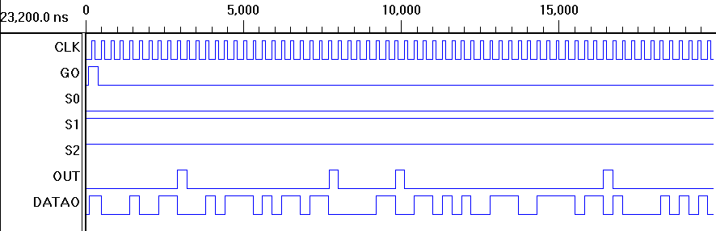

La complexitat d'implementar aquest circuit per tal de corregir aquest problema pot ser costosa, però podem optar per un sistema ben senzill i prou efectiu en el qual utilitzarem alguns biestables 'extres'.
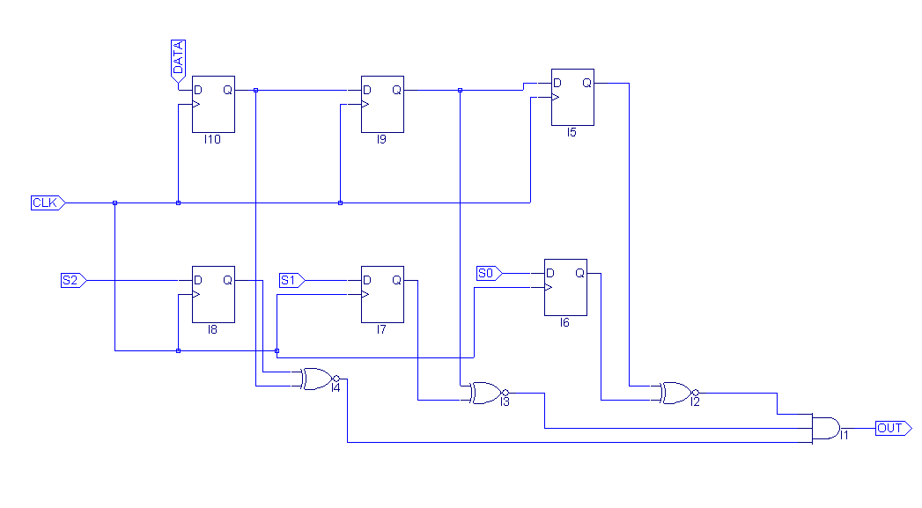

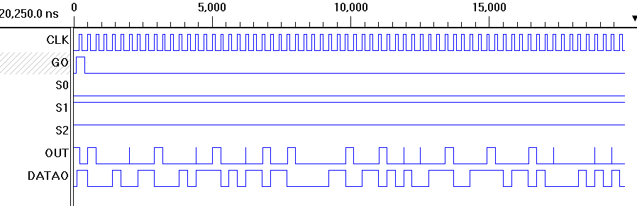
A la simulació veiem que apareixen glitches que no volem. Tenim 2 opcions per solucionar-ho.
- Una un pèl rústica, que consistirà en regular la sortida validant-la únicament quan el rellotge està a nivell baix. Aquesta té el problema de que no garantim la sortida esperada, sinó que la sortida indica que s'ha detectat la seqüència únicament durant mig cicle
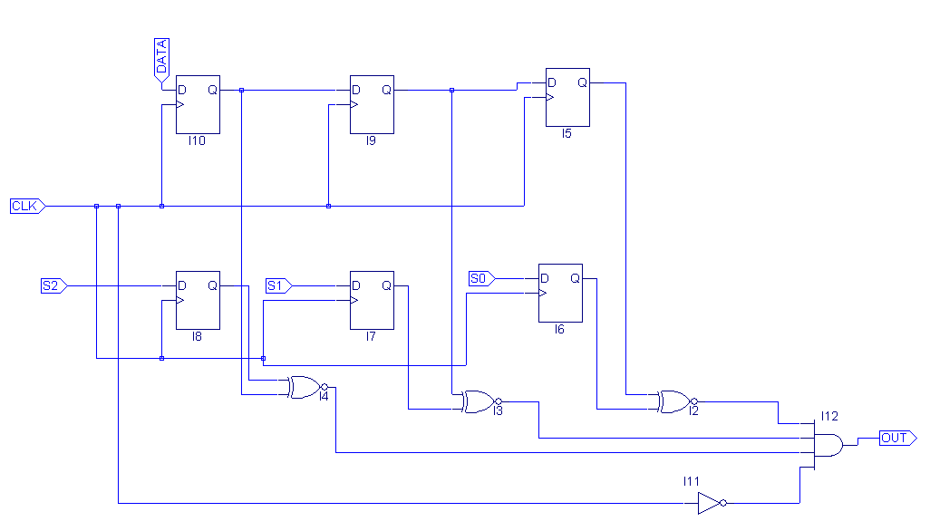
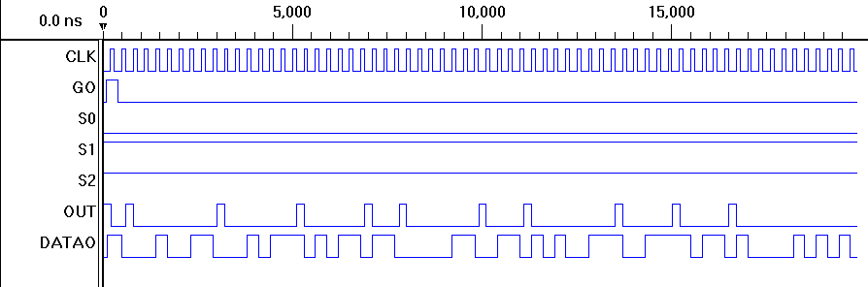
- Una segona solució millor és col·locar un biestable a la sortida del circuit, de manera que la mantindrà estable durant tot el cicle. Amb aquesta solució sí que aconseguim el nostre objectiu: sortida estable durant tot un cicle i no perdem cap seqüència vàlida.

